使用学校在线平台教学空间，开展网络教学活动
按照项目化管理策略，常州艺术高等职业学校组织各课程教师参与各类数字化教学资源开发，按照课程标准和岗位工作任务建设教学情景案例库、教学图库、微视频库等，形成课程网络教学空间。教师可随时调用自己的教学资源实施教学，也可调用其他共建课程教师的教学资源进行补充，通过教学资源的高效共享，教学内容不断更新。目前表演系共建有网络课程17门次。教师及时发布学习任务，学生登录网络学习平台进行学习，课前通过查阅资源、提出问题并完成预习作业；课上师生协作解决学习问题，完成在线自评与互评；课后完成相关测试及拓展性作业，平台及时汇总反馈学生的学习情况与学习效果。
围绕教学空间建设，学校推动翻转课堂、理实一体、混合课堂等课堂教学模式改革，极大地丰富了教师教学个性、提高了学生学习兴趣。竹笛演奏课程是五年制高职民乐专业主修课程。
制  定  依  据 | 参照的指导性  教学计划 | 表演系专业人才培养方案
制  定  依  据 | 职业岗位(群)的要求 | 了解熟悉时下器乐发展的动态及方向，具有一定的音乐鉴赏能力和音乐修养，能在专业艺术团体、艺术培训机构、企业及社区从事表演、艺术教育与管理，能适应现代文化产业市场发展需求。
制  定  依  据 | 课程性质 | 本课程是五年制高职表演艺术专业的一门主干核心课程，主要学习器乐表演为主的专业知识，通过该课程的学习，学生能够掌握传统和现代器乐作品的演奏方法，并且具有舞台表演和良好的职业道德、职业理想的综合能力，以及器乐作品演奏创新的能力
制  定  依  据 | 课程基本理念 | 课程基本理念主要阐明课程教学应遵循的指导思想和基本原则。重点突出学生学习的主体地位1、坚持高职性，体现五年制高职人才培养的特色。2、坚持主体性，突出学生在教学中的重要地位。3、坚持全面性，培养终身学习和全面发展能力。4、坚持综合化，力求实现“所学即所用”。
制  定  依  据 | 行业专家的意见 | 课程标准制订完成之后，邀请了本行业专家召开了本课程标准的论证会议，经过论证，专家一致认为本课程标准可以执行。
课  程  目  标  和  设  计  思  路 | 总目标 | 适应现代文化艺术市场需要的，德、智、体、美等全面发展，掌握必备的文化基础知识和专业知识、熟练的专业技能和良好的职业习惯，具备一定的文化素养、礼仪风范、舞台应变能力，具有从事本专业领域实际工作所需的专业技术和基本管理能力的文化艺术第一线工作的高素质技能人才。
课  程  目  标  和  设  计  思  路 | 具体目标 | 1、知识目标：  掌握器乐表演工作所需要的基础知识：一是业务基础知识，也就是专业基础知识，包括（1）专业理论（乐理、音乐欣赏、视唱练耳、艺术概论、音乐史、和声）（2） 专业实践（器乐主修、钢琴副修、舞台表演、形体训练、化妆）  2、素质目标：  （1）政治素质（努力学习马列、毛泽东、邓小平、三个代表、科学发展观）  （2）职业素质（爱岗敬业、诚实守信、团结协作、公民意识、良好的人文艺术修养、基本礼仪规范、厚德重能）  3、能力目标：  （1）基础能力：掌握音乐基本理论及音准、节奏的系统练习，根据各枝干专业掌握各种乐曲的演奏技巧（装饰音、风格乐曲、调性转化），掌握一定的钢琴演奏技能，将对器乐表演专业学生音高概念的构成非常有益。  （2）表演能力：具有器乐表演基础理论与技能，并具备某具体器乐专业的舞台表演能力与技巧。  （3）就业能力：了解熟悉时下器乐发展的动态及方向，具有一定的音乐鉴赏能力和音乐修养，能在专业艺术团体、艺术培训机构、企业及社区从事表演、艺术教育与管理，能适应现代文化产业市场发展需求。

图1 网络教学平台

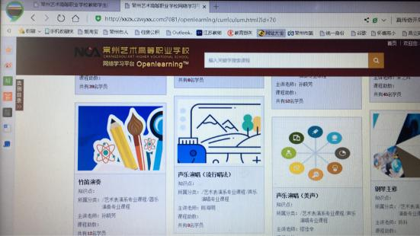

图2 教师教学空间

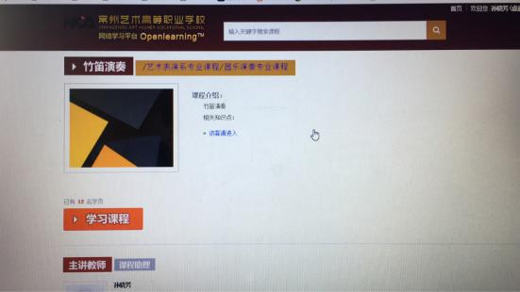

图3 教学平台
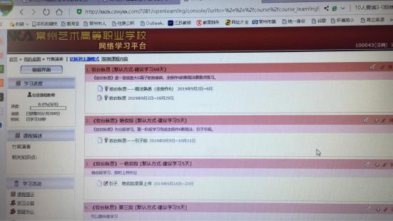

图4 发布学习任务
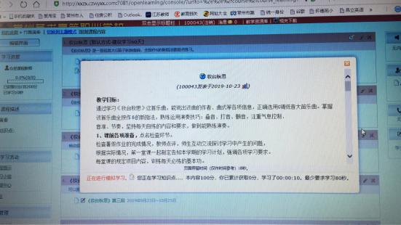

图4 课程活动统计

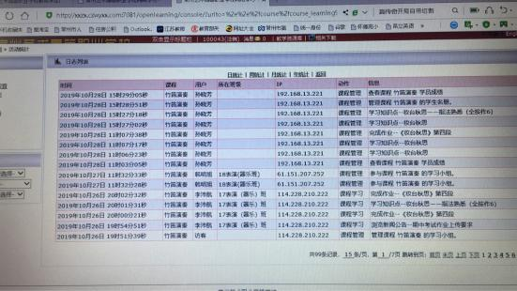

图6 学生作业统计，互动答疑
